**Referat af møde nr. 2 2022 i 14. marts i Det Grønne hus kl. 19- 21.30**

Deltagere: BM, RiS, SP, HP, DK, BSP, IJ (ref)

BM og RiS havde været i Refsvindinge efter vederkvægende væsker, som indtoges under mødet sammen med kaffe og snacks. SP og IJ var blevet afhentet hjemme – en fornem gestus fra BM og RiS! Tak.

1. **Godkendelse af referat af sidste møde.**
2. **Bilag 4 arter. Opfølgning på hvem håndhæver lovgivningen (problematik i forbindelse med Præsteskoven, Glentehøj) – IJ**

Referat godkendt. IJ har i dag sendt brev til Niels Rolskov (se nedenfor), efter forgæves på grund af travlhed i sekretariatet at have søgt sanktionering i sekretariatet. IJ vurderede, at opklaring er i alles interesse.

1. **Hasselmus Svenstrups skov – Ekskursion til Magleskoven 23. marts. Deltagere:**

**Bo Håkonsen (DN sekretariat), Eilif Byrnak (DN Sorø, primus motor i Sorøs Hasselmusprojekt), Hans Baagøe (flagermus ekspert), Claus Løvendahl (Skovfoged Svenstrup), BM og RiS**

Projekt ’Magleskovs Hasselmus’ forventes søsat, med opsætning af kasser, tilrettelæggelse af skovdrift (ved skovfoged Løvendahl) og finansiering (ved Bo Håkonsson, DN). Skovfogeden giver kaffe kl. 9 på kontoret. Fint initiativ fra godset Svenstrups side.

1. **Affaldsindsamlingen 3.april 2022 – kontakt til kommune/pressen?**

BM sender pressemeddelelse ud før 3 april med CC til IJ, som laver opfølgende pressemeddelelse efter 3 april, hvor BM og RiS er i Spanien. Der er oplysninger om 18 (!) indsamlingssteder i Køge Kommune. BM indhenter adresser på de steder, affaldsposerne stilles efter indsamlingerne, og sender adresserne videre til VPB (Vej, Park og Byrum; tidligere ETK).

1. **Konference om Østersøen som marin nationalpark 30.april – BM**

Konferencen afholdes kl 11-16 i Fællessalen på Christiansborg. Nationalparken vil omfatte opsætning af havvindmøller, dog ikke i fugletrækruten Falsterbo-Stevns.

1. **Dialogmøde forvaltningen 7. marts – BM (5 min)**

Referatet udarbejdet af Berit Jacobsen er i mødematerialet. Fint møde med nye folk, dog stadig med Berit Jacobsen for bordenden. Diagrammet nedenfor viser den nye komplexitet. Ordet natur optræder i to søjler, VPB (vej, park og byrum) og PBM (plan, byg og miljø). Så måske skulle vore møder deles i to, ét for hver søjle? Dette vil vi foretrække.

1. **Aflandshage fælles høringssvar. – BM**

BM redegjorde for vor tilslutning til skrivelsen til alles tilfredshed.

1. **Gennemgang af baggrundspapir til Naturstrategi – prioritering af evt. nye indsatsområder –** 
   1. **BM foreslår at dokumentet gennemgås i et mindre forum. Resultatet af gennemgangen sendes til bestyrelsen, hvorefter vi foretager endelig prioritering på mødet i april.**

Tilslutning til BM’s idé. Vi mødes kl 19 den 21 marts i Det grønne Hus, hvor vi drøfter det nye udspil. BM gennemgår i weekenden papiret med særlig fokus på udkommet af sidste plan i form af konkrete fremskridt. Vi vurderer, om de tidligere områder stadig er relevante og hvilke nye, som vi ønsker med i næste planperiode.

1. **Natura 2000 – 2022-2027 for Ølsemagle revle (147) og Køge å (14**8)

Utilfredshed med udspillet, som fremstod som en semi-professionelt copy-paste udgave med lidt overfladisk krymmel. Vi efterlyste dokumentation og nærmere gennemgang af planlagte tiltag for at fremme naturværdierne.

1. **Mulighederne for bevaring af gamle træer i kommunen – HP**

HP gennemgik animeret tidligere tiltag for at redde gamle træer, herunder dem ved Køge Kirke. Vi enedes om at bakke op om Jonas Whitehorns ønske om at fremme indsatsen for de gamle træer. Efter en lang og god snak enedes vi om at foreslå opbygningen af en registrant over gamle træer, dvs træer i nærheden af eller over normal omdriftsalder. Formålet her er især at forhindre hovsa-fældninger, som jo nærmest giver et permanent biologisk tab. Det er vigtigt i projektet at involvere medborgere, som vil stille forslag om træer, der skal opføres i registranten. Allerede nu findes fredede træer, DN’s livstræer og lokalplanbeskyttede træer. Kommunen kan formentlig herefter sikre en fælles beskyttelse af de registrerede træer, med afskrækkende repressalier. Dette sidste er en opgave for dygtige jurister. Jonas Whitehorns tanker om at lade et vist antal gamle træer blive tilbage efter afdrift er tillokkende, men vist svær.

1. **Skiltning i Gl. Kjøge gårds skove – BM**

Henrik Bringsøe opdagede adgangsbegrænsende skilte på Køge Ås i et område, der er en offentlig stiftelse. Skiltningen stemte ikke med gældende lov, og forklaringen fortonede sig. BM har siden haft en sørgmunter dialog med kommunalforvalter Steffen, der ikke kendte til, endsige satte sig ind i sagen. BM blev uforvarende frontløber på sagen, som rettelig er et kommunalt anliggende. Heldigvis har BM en god dialog med Søren From fra Carlsen-Langes-legatstiftelse, og vi afventer nu en tilbagemelding fra ham. Forvaltningens indsats i sagen er urimelig tynd.

1. **Nyhedsbrev vedr. rekruttering af nye aktive – SP**

SP havde foreslået, at vi gjorde en særlig indsats for at engagere nye naturinteresserede, DN’er eller ej. Dette fik stor opbakning. Se nedenfor. Vi vil arbejde videre med sagen på de sociale medier.

1. **Husk tilmelding til møde i Samråd Sjælland 16.marts**

Opfordring videregivet! BM og RiS deltager.

1. **Kommunalpolitisk netværk (KPN) – se vedh. Referat i Agenda!**

BM redegjorde for sagen, som ikke synes at være relevant for os med det udmærkede netværk, vi har opbygget. Man kan ikke forvente tættere og konstruktivere samspil mellem politikere, forvaltning og en DN bestyrelse, end som vi har i Køge.

1. **Mail til politikerne vedr. besparelser på naturområdet.**

BM og IJ havde skrevet en tekst, hvori vi anmoder om sikring af midler til natur- og miljøområdet, også fremover. Denne har RiS lagt på FB i går.

1. **Evt.**

BSP, RiS og IJ holder møde hos IJ om fordeling af formidlingsarbejdet på instagram, FB og hjemmeside.

Sag om mobilmast ved Valore droppet. Den bliver ikke smuk – men sagen kan ikke bære de store skyts.

En sag om bebyggelse nær et levende hegn i Bjæverskov blev henlagt til kommunal behandling (Kåre Schultz & Anja Eberhardt).

SP spurgte til gadekæret i Assendrup. IJ havde spurgt Henrik Bringsøe, og der var skrubtudse og lille vandsalamander, mente han. Ingen ænder i sigte!

RiS deltager i vandrådsmøde 24 marts.

*Ib Johnsen (IJ), referent.*

Ad 1.

Kære Niels, Jeg synes, du skulle sondere sagen i Folketinget, så vi kan få endelig klarhed over arbejdsfordelingen stat (MST) og kommune. Måske kunne man bede MST om at uddelegere overvågningen af en bilag IV art i en kommune på en udvalgt lokalitet i samme kommune. MST har jo tilkendegivet, at de ikke har i sinde at foretage sig noget på Glentehøj bl.a., så vi kan få at vide, hvordan bestanden trives! Måske er den væk? Det var i så fald vel ikke ideen med habitatdirektivet! God arbejdslyst, Mange gode hilsner fra Ib

Ad. 5.

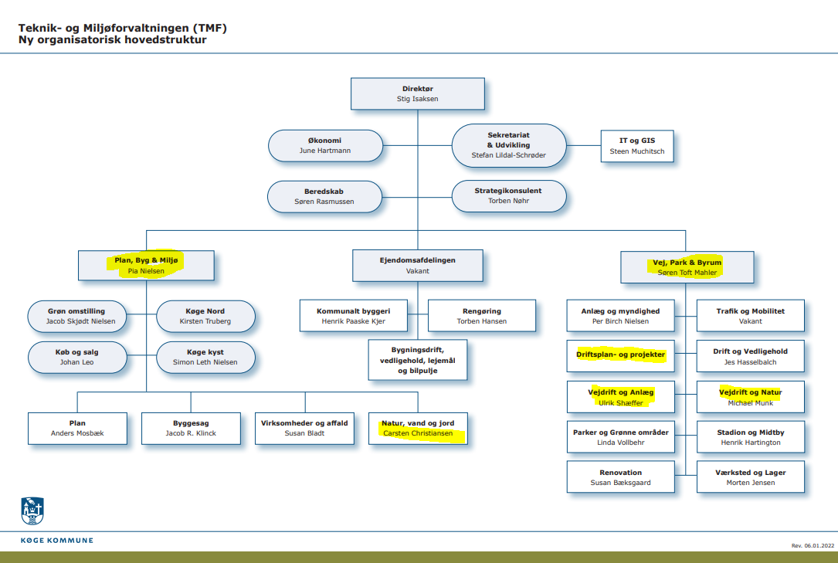

Ad. 11.

Et opråb/invitation fra bestyrelsen i DN Køge til alle DN medlemmer i Køge.

Et opråb/invitation fra bestyrelsen i DN Køge til alle naturinteresserede i Køge.

Naturen har brug for hjælp, det ved vi alle.

Der så mange områder vi arbejder med i DN Køge.

Så mange opgaver der skal tages vare på.

Der er så meget der kunne gøres.

Vi er for få hænder og hoveder til at tage os af det.

Vi søger frivillige til praktiske opgaver f.eks. at være med til arrangere små ture.

Frivillige som ved noget om forskellige områder fagligt f.eks. dyr, planter, miljø eller andet.

Kunne vi få flere til at hjælpe.

Kunne det blive endnu sjovere og givende.

Henvendelse til :

Birgit Mindegård. Ib Johnsen. Susanne Petersen

Kom og vær med !